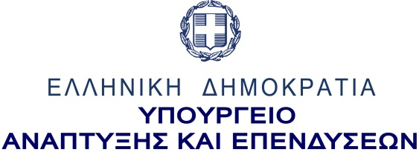
ΓΕΝΙΚΗ ΓΡΑΜΜΑΤΕΙΑ ΔΗΜΟΣΙΩΝ ΕΠΕΝΔΥΣΕΩΝ ΚΑΙ ΕΣΠΑ

03/06/2020
ΕΠΕΙΓΟΥΣΑ ΑΝΑΚΟΙΝΩΣΗ

Αναφορικά με ερωτήματα που έχουν προκύψει από φορείς / δομές ιδιωτικού δικαίου που χρηματοδοτούνται από την δράση «Εναρμόνιση Οικογενειακής και Επαγγελματικής Ζωής» έτους 2019-2020 ή από το Ευρωπαϊκό Κοινωνικό Ταμείο (ΕΚΤ) του ΕΣΠΑ 2014-2020, σχετικά με τη δυνατότητα τους να αλλάξουν την επιλογή τους ως προς την αναστολή ή μη των συμβάσεων του «αναλογούντος» προσωπικού για τον μήνα Μάιο, κατόπιν συνεργασίας με το Υπουργείο Εργασίας και Κοινωνικών Υποθέσεων, θα θέλαμε να σας πληροφορήσουμε τα εξής:
Τόσο από την Υπουργική Απόφαση με ΑΠ 37445/9.04.2020 (ΦΕΚ 1270/Β), όπως ισχύει όσο και από τα διευκρινιστικά έγγραφα τα οποία εκδόθηκαν σε συνέχειά της, δεν προβλέπεται η αλλαγή της επιλογής ως προς το ανωτέρω θέμα . Επιπρόσθετα, και για φορείς/εργοδότες οι οποίοι είχαν επιλέξει να αναστείλουν τις συμβάσεις του προσωπικού και αιτούνται την δυνατότητα ανάκλησης της αναστολής αυτών, σημειώνουμε ότι στην Πράξη Νομοθετικού Περιεχομένου της 01/05/2020 (ΦΕΚ 90/Α), στην παρ. 2 του Αρ. 10 του Μέρους Γ, προβλέπεται ότι: «Για τις επιχειρήσεις – εργοδότες του ιδιωτικού τομέα για τις οποίες συνεχίζεται η αναστολή λειτουργίας τους κατά τον μήνα Μάιο 2020, παρατείνεται η αναστολή των συμβάσεων εργασίας των εργαζομένων για όσο χρονικό διάστημα διατηρείται η ανωτέρω αναστολή λειτουργίας».
Επίσης, σύμφωνα με την πρόβλεψη για μερική ανάκληση αναστολής συμβάσεων εργασίας που προβλέπεται στο Αρ. 11.1 της προαναφερόμενης ΠΝΠ, αυτή δεν επιτρέπεται «για επιχειρήσεις – εργοδότες για τις οποίες συνεχίζεται η αναστολή λειτουργίας με εντολή δημόσιας αρχής κατά τον μήνα Μάιο 2020», σύμφωνα με την παρ. 5 του ίδιου άρθρου.
Στο πλαίσιο αυτό όσοι φορείς συγχρηματοδοτούνται από την δράση «Εναρμόνιση Επαγγελματικής και Οικογενειακής ζωής» ήραν την αναστολή εργασίας των εργαζομένων τους εντός του Μαΐου 2020 θα πρέπει, σήμερα μέχρι τις 24:00 οπότε και λήγει η σχετική προθεσμία, να προβούν σε διορθώσεις στο Εργάνη ως εξής : ανάκληση της άρσης αναστολής εργαζομένων για τα ΚΔΗΦ και ΚΔΑΠ ΜΕΑ έως 25/5/2020 (ή και μεταγενέστερα, αναλόγως την ημερομηνία έναρξης λειτουργίας τους) και για τις υπόλοιπες δομές έως 1/6/2020.

